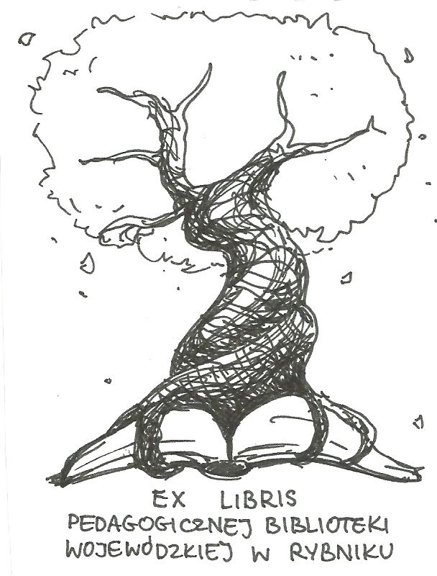 | PEDAGOGICZNA BIBLIOTEKA WOJEWÓDZKA  W RYBNIKU  UL. Chrobrego 27  44-200 Rybnik  tel. (32) 42 22 059  pbwrybnik@wom.edu.pl

Metody nauczania

Wybór literatury dostępnej w Pedagogicznej Bibliotece Wojewódzkiej w Rybniku

DRUKI ZWARTE

- 100 [sto] pomysłów, jak dobrze zarządzać klasą / Alain Corneloup ; przekł. Katarzyna Panfil. - Gdańsk : Harmonia Universalis - Grupa Wydawnicza Harmonia, 2018. - 247 s. – ISBN 978-83-7744-164-0
Sygn. 42581
- Akcja społeczna "Szkoła z klasą" jako strategia zmiany szkoły polskiej : plany, oczekiwania, reakcje / Grażyna Czetwertyńska. - Warszawa : Grupa Wydawnicza Bookmark, 2013. - 302, [1] s. – ISBN 978-83-63292-55-3
Sygn. 41263
- Budząca się szkoła / Margret Rasfeld, Stephan Breidenbach ; przeł. Emilia Skowrońska. - Słupsk : Wydawnictwo Dobra Literatura, 2015. - 223 s. – ISBN 978-83-64184-15-4
Sygn. 41490
- Co z tą szkołą? : siedem perspektyw dla uczniów, nauczycieli i rodziców / Joachim Bauer. - Słupsk : Wydawnictwo Dobra Literatura, 2015. - 51, [9] s. – ISBN 978-83-65223-25-8
Sygn. 41491
- Dydaktyczna refleksja o edukacyjnych priorytetach / red. nauk. Anna Karpińska, Monika Zińczuk. - Warszawa : Wydawnictwo Akademickie Żak, cop. 2014. - 394 s. – ISBN 978-83-62015-81-8
Sygn. 41945
- Edukacja alternatywna w XXI wieku / red. nauk. Zbyszko Melosik i Bogusław Śliwerski. - Poznań : Oficyna Wydawnicza "Impuls", 2010. - 649 s. – ISBN 978-83-7587-436-5
Sygn. 40279
- Edukacja małego dziecka : praca zbiorowa / pod red. Ewy Ogrodzkiej-Mazur, Urszuli Szuścik, Anny Gajdzicy. - T. 1, Teoretyczne odniesienia, tendencje i problemy. - Cieszyn : Wydział Etnologii i Nauk o Edukacji Uniwersytetu Śląskiego, 2010. - 318 s. ISBN 978-83-7587-465-5
Sygn. 40018
- Edukacja małego dziecka : praca zbiorowa / pod red. Ewy Ogrodzkiej-Mazur, Urszuli Szuścik, Anny Gajdzicy. - T. 2, Wychowanie i kształcenie w praktyce. - Cieszyn : Wydział Etnologii i Nauk o Edukacji Uniwersytetu Śląskiego, 2010. - 264 s. ISBN 978-83-7587-466-2
Sygn. 40062
- Edukacja małego dziecka : praca zbiorowa / pod red. Ewy Ogrodzkiej-Mazur, Urszuli Szuścik, Anny Gajdzicy. - T. 3, Nowe konteksty, poglądy i doświadczenia - Cieszyn : Wydział Etnologii i Nauk o Edukacji Uniwersytetu Śląskiego, 2010. – 276 s. - ISBN 978-83-7587-467-9
Sygn. 40063
- Efektywne wykorzystanie nowych technologii na lekcjach / Howard Pitler, Elizabeth R. Hubbell, Matt Kuhn ; przeł. Patrycja Szmyd. - Warszawa : Centrum Edukacji Obywatelskiej, 2015. - 253, [1] s. – ISBN 978-83-64602-19-1
Sygn. 41348, 41349
- Kryzys szkoły : co możemy zrobić dla uczniów, nauczycieli i rodziców? / Jesper Juul ; współpr. Knut Krüger. - Podkowa Leśna : Wydawnictwo MiND, cop. 2014. - 163, [4] s. – ISBN 978-83-62445-50-9
Sygn. 41678
- Nauczyciel-tutor : prakseologiczna rekonstrukcja tutoringu szkolnego / Sławomir Krzyczała. - Kraków : Oficyna Wydawnicza "Impuls", 2018. - 364 s. – ISBN 978-83-8095-475-5
Sygn. 42592
- Nowa podstawa programowa z pomocą biblioteki szkolnej / Monika Nagowska. - Warszawa : Agencja Sukurs, 2011. - 253 s. – ISBN 978-83-924008-5-1
Sygn. 40881
- Oceniam, ucząc : poradnik dla nauczycieli edukacji wczesnoszkolnej / pod red. Danuty Sterny. - Warszawa : Centrum Edukacji Obywatelskiej, 2015. - 67 s. – ISBN 978-83-64602-40-5
Sygn. 41356, 41357
- Praca z młodzieżą niewidomą i słabowidzącą: metoda pracy sekwencjami na lekcjach plastyki / Agnieszka Żabińska. - Warszawa : Difin, 2011. - 204 s. - ISBN 978-83-7641-372-3
Sygn. 40912
- Uczę (się) w szkole / Danuta Sterna. - Warszawa : Centrum Edukacji Obywatelskiej, 2014. - 155, [1] s. – ISBN 978-83-64602-07-8
Sygn. 41350, 41351
- Za progiem. Jak rozwija się dziecko i co z tego wynika dla nauczyciela klasy IV / pod red. Małgorzaty Skury, Michała Lisickiego. - Warszawa : Ośrodek Rozwoju Edukacji, 2012. - 112 s.
Sygn. 40450

DRUKI CIĄGŁE

- Aktywne uczenie matematyki w klasach I-III / Karolina Prus-Wirzbicka // "Dyrektor Szkoły". 2019 nr 4 s. 55- 58.
- Animowane opowieści w bibliotece / Anna Dagmara Pozierak //"Biblioteka w Szkole". 2017, nr 2, s. 15-18.
- Coaching jako metoda pracy pedagogów i nauczycieli / Joanna Kozielska // "Remedium". 2016, nr 7-8, s. 46-48.
- Delektują się słowem : nauka języków obcych w Lipowcu - bez schematów i bez stresu / Witold Sajański // "Głos Nauczycielski". 2017, nr 2, s. 8-9.
- Doświadczenie czy wyniki? / Tomasz Garstka // "Głos Nauczycielski". 2019, nr 3, s. 16.
- Escape room - sposób na nudę w bibliotece / Alicja Piecha, Izabela Wypich // "Dyrektor Szkoły". 2017, nr 1, s. 60-63.
- Gry nie takie straszne / Agnieszka Bilska // "Głos Nauczycielski". 2014, nr 1, s. 17.
- Indywidualizacja nauczania języka obcego w grupie zróżnicowanej / Halina Wachowska // "Życie Szkoły". 2017, nr 2, s. 13-16.
- Jak powstaje film, czyli jak sprytnie zmontować ekipę filmową w przedszkolu / Agnieszka Bukowińska // "Wychowanie w Przedszkolu". 2017, nr 4, 41-44.
- Językowy Habit Tracker w edukacji wczesnoszkolnej / Ewa Ostarek // "Życie Szkoły". 2018, nr 11, s. 2 – 6.
- Konstytucje II Rzeczypospolitej - analiza porównawcza : scenariusz lekcji historii / Michał Luberda // "Biblioteka w Szkole". 2017, nr 2, s. 21-24.
- Mariaż kredy z krzemem / Dorota Krzywicka, Małgorzata Łoskot // "Głos Pedagogiczny". 2014, nr 61, s. 8-12.
- Matematyczne zabawy logiczne dla dzieci na pierwszym etapie kształcenia / Feliksa Piechota, Emilia Szymczak // "Życie Szkoły". 2017, nr 2, s. 33-35.
- Metoda DELTA w przygotowaniu młodzieży do zawodu - doświadczenia z projektu "CLL - Uczenie się poprzez karierę jako czynnik sukcesu w uczeniu się przez całe życie" / Dorota Nawrot // "Edukacja Ustawiczna Dorosłych". 2013, nr 1, s. 98-110.
- Metody efektywnej nauki języka obcego - cz. I / Ewelina Prędka-Pawlun // "Remedium". 2019, nr 2, s. 22-23.
- Metody efektywnej nauki języka obcego - cz. II / Ewelina Prędka-Pawlun // "Remedium". 2019 nr 3 s. 24 – 25.
- Metody nauczania i wychowania / Anna Borkowska // "Wychowanie na co Dzień". 2013, nr 10-11, s. 26-28.
- Międzypokoleniowe uczenie się / Danuta Elsner // "Dyrektor Szkoły". 2017, nr 2, s. 41-45.
- Mocne i słabe strony / Magdalena Goetz // "Głos Nauczycielski". 2014, nr 22, s. 15.
- Na ratunek biogramom zgodnie z potrzebami uczniów / Ewa Kubaszewska // "Język Polski w Gimnazjum". 2016/2017, nr 2, s. 80-86.
- Nowoczesność kontra tradycja w walce z nudą we wczesnej edukacji języka angielskiego / Paulina Barańska, Ewa Kąsek // "Nauczanie Początkowe". 2014/15, nr 4, s. 92-103.
- Odwrócona klasa i co z tego? / Katie Gimbar, Anna Wojciechowska // "Głos Nauczycielski". 2014, nr 22, s. 17.
- Pielgrzymka do Jasnej Góry W.S.Reymonta. Propozycja warsztatów dziennikarskich / Jakub Padewski // Język Polski w Liceum". 2016/2017, nr 2, s. 100-108.
- Plakat jako tekst kultury w szkole edukacji filmowej / Justyna Hanna Budzik // "Język Polski w Liceum". 2016/2017, nr 2, s. 70-99.
- Podejście polisensoryczne w nauczaniu języków obcych w szkole podstawowej : aspekty teoretyczne i konteksty praktyczne / Sebastian Mrożek // "Życie Szkoły". 2016, nr 10, s. 12-16.
- Poezja i metody aktywizujące. Scenariusze lekcji (cz. II) / Edyta Wójcicka // Język Polski w Gimnazjum". 2016/2017, nr 2, s. 87-107.
- Pomysły na niecodzienną reklamę / Bożena Borczyńska // "Biblioteka w Szkole". 2017, nr 2, s. 10-14.
- Profilaktyka zagrożeń w cyberprzestrzeni wśród najmłodszych / Aleksandra Kubala-Kulpińska // "Życie Szkoły". 2017, nr 2, s. 29-31.
- Przyszłość kształcenia dwujęzycznego / Włodzimierz Kaleta // "Dyrektor Szkoły". 2017, nr 2, s. 20-22.
- PUK PUK do szkoły / Dorota Janczak // "Głos Nauczycielski". 2013, nr 39, s. 17.
- Rozpoznawanie potrzeb edukacyjnych cyfrowych tubylców / Emilia Musiał // "Nowa Szkoła". 2016, nr 3, s. 40-49.
- Scenariusz zajęć dla dzieci z wykorzystaniem elementów metody Marii Montessori / Małgorzata Murawska // "Wychowanie w Przedszkolu". 2018, nr 8, s. 62-64.
- Studenckie doświadczenia w rozwijaniu demokratycznego społeczeństwa - udział w projekcie międzynarodowym jako nowa metoda nauczania w pracy socjalnej / Olga Maciejewska, Julia Pawlikowska // "Praca Socjalna". 2019, nr 2, s. 43-66.
- Radosne doświadczenia i eksperymenty w pracy z tekstem literackim w przedszkolu / Dorota Dziamska // "Wychowanie w Przedszkolu". 2020 nr 1 s. 31- 35.
- Studium przypadku / Tomasz Garstka // "Głos Nauczycielski". 2019, nr 5, s. 16.
- TIK i TOK - nowoczesne metody i narzędzia dydaktyczne na lekcjach w bibliotece / Anna Puścińska // "Biblioteka w Szkole". 2014, nr 6, s. 6-8.
- Trafność Skali prognoz edukacyjnych jako narzędzia do przesiewowej diagnozy specyficznego zaburzenia uczenia się czytania i pisania / Katarzyna Wiejak, Grażyna Krasowicz-Kupis, Wojciech Błaszczak // "Edukacja". 2016, nr 4, s. 5-25.
- W jaki sposób platforma edukacyjna może usprawnić proces nauki i nauczania oraz zmniejszyć nakłady pracy nauczyciela / Colin Rose // "Edukacja i Dialog". 2014, nr 1-2, s. 6-13.
- Wspieranie nauczycieli poprzez otwartą edukację / Neelie Kroes, Androulla Vassiliou // "Głos Nauczycielski". 2013, nr 41, s. 6.
- Wybrane źródła uzyskiwania wiedzy o wolontariacie / Paweł Marchel // "Wychowanie Fizyczne i Zdrowotne". 2016, nr 5, s. 49-55.
- Wycieczka do Afryki - lekcja wychowania fizycznego z pomysłem / Piotr Wilczewski // "Życie Szkoły". 2018, nr 9, s. 7 – 9.
- Zespołowe uczenie się / Jarosław Kordziński // "Dyrektor Szkoły". 2017, n 4, s. 24-26.
- Ziarno prawdy Borysa Lankosza. (Naj)bliżej uczestnictwa w kulturze / Ewa Nowel // "Język Polski w Liceum". 2016/2017, nr 2, s. 39-58.

Marzec 2020 Oprac:. Katarzyna Gozdawa-Grajewska

